Консультация для родителей
Подготовила: Воспитатель Ситникова И.В.

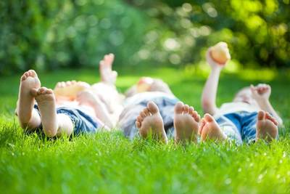
«Босохождение» - еще один вид закаливания

Босохождение (хождение босиком) - ещѐ один вид закаливания, который своими корнями уходит в далѐкое прошлое. Так в Древней Греции босохождение было своего рода культом. В качестве эффективного
средства профилактики и лечения многих заболеваний босохождение впервые было предложено в научной медицине немецким учѐным-гигиенистом конца XIX века Себастьяном Кнейпом. Он приводил примеры излечения различных заболеваний водными процедурами в сочетании с ходьбой босиком по росе, мокрым камням, выпавшему снегу.
Для чего же нужно босохождение?
1.Дело в том, что на коже стоп находится большое количество рецепторов, реагирующих на тепло и холод. Постоянное ношение обуви создаѐт особый микроклимат для ног, при нарушение которого организм реагирует заболеванием. Вот почему лишь стоит переохладиться или промочить ноги - и простуда тут как тут. Закаливание делает стопы ног менее чувствительным к колебаниям температуры, и следствие этого - снижение заболеваемости.
2.Кроме этого, современный учѐные приходят к выводу, что постоянная изоляция человека (резиновая подошва, синтетические ткани) приводят к тому, что в теле накапливается значительный электрический заряд, что приводит к хронической усталости, неврозам, бессоннице. Это ещѐ плюс в пользу босохождения.
3.Также не следует забывать, что хождение босиком может предупредить, а иногда и вылечить плоскостопие, которым сейчас страдают очень многие дети.

Как и любой вид закаливания, босохождение должно быть постепенным и систематическим. Особенно осторожным нужно быть с детьми раннего возраста.
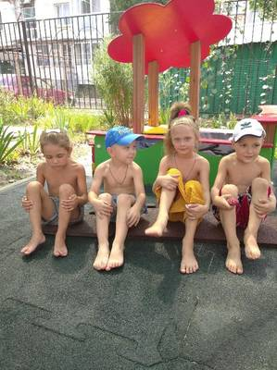
Начинать лучше с хождения в тѐплой комнате по ковру или половику. Очень рекомендую приобрести в магазине специальные резиновые коврики с рифленой поверхностью, которые служат замечательным тонизирующим средством. Дополнительно можно делать массаж стоп с помощью скалки, круглой палки, катая еѐ под подошвами каждый день по нескольку минут. Но не забывайте о ходьбе босиком по траве или земле.
Исследования электроэнцефалограмм показали, что характер почвы по - разному действует на нервные центры. Горячий песок, асфальт, острые камни, шлак, шишки и хвоя действуют как сильные раздражители, тёплый песок, трава, дорожная пыль, ковёр на полу успокаивают.
При босохождении увеличивается интенсивность деятельности практически всех мышц организма, стимулируется кровообращение, улучшается умственная деятельность. Поэтому используйте хождение босиком для укрепления здоровья.

Желаю ВСЕМ здоровья!

